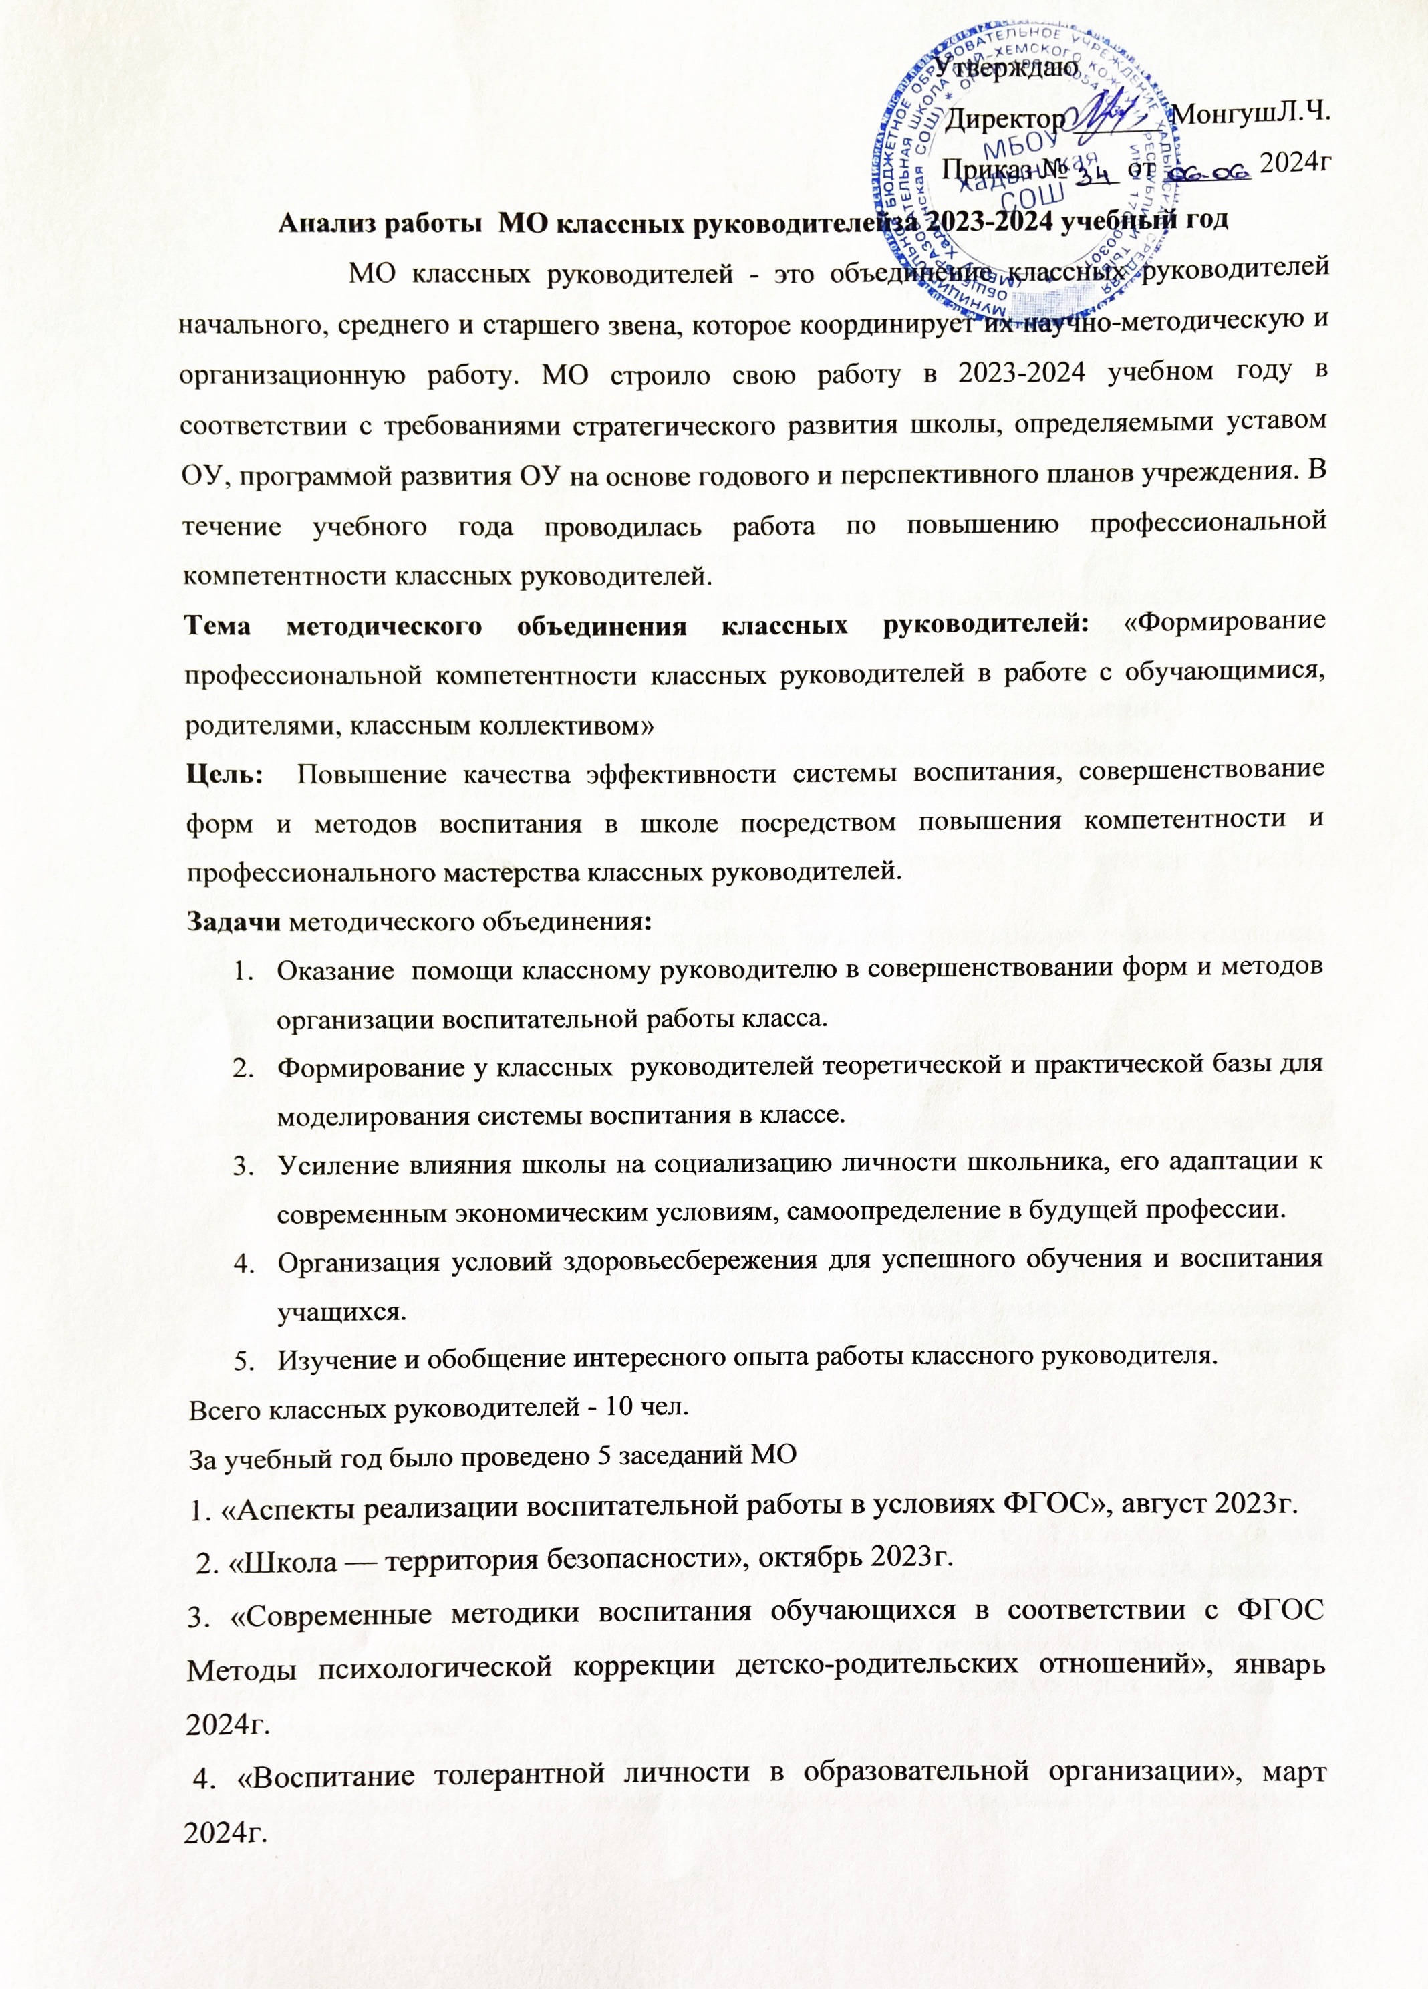
5. «Мониторинг эффективности воспитательного процесса, воспитательной системы школы в условиях реализации ФГОС»» май 2024г. На заседаниях рассматривались общие методические вопросы, происходил обмен опытом. Заседания МО были проведены в различных формах: круглый стол, мозговой штурм, практикум, обмен опытом. В 2023-2024 учебном году каждый педагог работал над темой самообразования и составил план работы в соответствии с темой работы методического объединения:
Каждый класс осуществлял воспитательную деятельность в соответствии с планом воспитательной работы класса и школы. Мониторинг данной работы проводился по плану ВШК. Результаты работы обсуждались на заседаниях МО классных руководителей.
Классным руководителям удалось поддержать стабильный результат учёбы и постоянную активность обучающихся в мероприятиях дополнительного образования в течение всего года. В каждом классе были запланированы и проведены тематические классные часы, которые являются эффективной формой воспитательной деятельности. Классные часы имели различные воспитательные задачи и направленность, но все они преследовали единую цель: воспитание достойного человека. Классные руководители работают над занятостью учащихся во внеурочное время, 100% учащихся посещают кружки и секции, учащиеся 1-10 классов посещают внеурочные занятия.
Все классные руководители организовывали интересные мероприятия, проводили тренинги, деловые игры, консультации, открытые тематические классные часы, коллективные творческие дела, являлись творцами интересных дел для детей, организовывали повседневную жизнь и деятельность учащихся своего класса. Анализ планов воспитательной работы показывает, что классные руководители используют различные формы проведения классных часов - это: викторины, конференции, диспуты, игры, соревнования, экскурсии, встречи, анкетирования, заочные путешествия, устные журналы, очень часто классные часы проводятся с применением ИКТ, в кабинете ЦОС. С помощью различных форм внеклассной воспитательной работы классные руководители формируют познавательный интерес у учащихся, любовь и уважение, умение видеть прекрасное, прийти на помощь в любое время, быть нужным людям, быть интересной, творческой, интеллектуальной личностью.
Одним из важнейших социальных институтов воспитания является семья. Работа классного руководителя направлена на сотрудничество с семьей в интересах ребенка, формирование общих подходов к воспитанию, совместное изучение личности ребенка. С этой целью классные руководители проводили родительские собрания, индивидуальные беседы с родителями. Консультации.
Классные руководители вели большую профилактическую работу. Это дало свои положительные результаты: снизилось количество правонарушений и детей, стоящих на профилактических учетах. В течении года эта деятельность проводилась как с учащимися, так и с их родителями.
В школе стало хорошей традицией проведение мероприятий, посвященных к Дню Матери, Дню Учителя, Новому году, 8 Марта, 23 февраля и т.д. Все они проходили на высоком уровне Классные руководители стараются привлечь учащихся к общественно- полезной деятельности. Это разные виды работ в школе: генеральные уборки в классах в конце четверти, субботники по благоустройству пришкольной территории и субботники в посёлке
С 25 сентября по 1 октября прошла акция «Коробка счастья», «Поздравь ветерана образования», «Кленовый лист» и «Помощь ветерану»: начальные классы посетили ветеранов с поздравительными номерами. Среднее и старшее звено помогли наколоть и раскладывать дрова, прибраться дома и т.п. Охват ветеранов 10 людей. Некоторые ветераны отказались от помощи, некоторые отсутствовали в поселке.
День Матери проводили общешкольный праздничный концерт «Две звезды». Все классы приняли участие в мероприятии. Участвовали дети с мамами и бабушками. У всех были красивые номера, все прошло интересно и весело. В конце конкурса всебыли награждены номинациями, грамотами и ценными призами.
На основании итогов воспитательной работы школы можно выделить следующую положительную динамику:
- проведенные предметные недели получили положительные отзывы;
- регулярное проведение классных часов и собраний способствует повышению уровня воспитанности;
- проведённые родительские собрания и консультации способствуют повышению компетентности и психологической грамотности родителей.
- В течение года классные руководители работали для реализации над своими социальными проектами.
Существует ряд проблем, требующих внимания и решения:
- члены методического объединения не принимают участия в конкурсах профессионального мастерства;
Решение выявленных проблем:
- Запланировать на заседании МО участие классного руководителя, выбранного коллективом, в муниципальном конкурсе классных руководителей.
- Активизировать проектную деятельность классных руководителей и запланировать создание и реализацию проекта с дальнейшим участием данных проектов в ежегодном улусном конкурсе.
- Продолжить работу с учащимися, направленную на укрепление их здоровья и формирование здорового образа жизни, на повышение охвата школьников дополнительным образованием (вовлекать детей в деятельность кружков и спортивных секций), на профилактику детского дорожно-транспортного травматизма, на профилактику правонарушений среди несовершеннолетних.
- Привлекать родителей к организации проводимых мероприятий; к участию в конкурсах, проектах различного уровня привлекать большее число учащихся; разнообразить формы и методы работы со школьниками, проводить мероприятия не только развлекательного, но и познавательного характера, направленных на формирование положительных нравственных качеств;
- Больше внимания уделять изучению личности школьника.
Работу школьного МО классных руководителей за прошлый год признать удовлетворительной.
Заместитель директора по ВР: Пиче-оол А. М.
06.06.2024 г.

